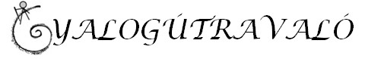
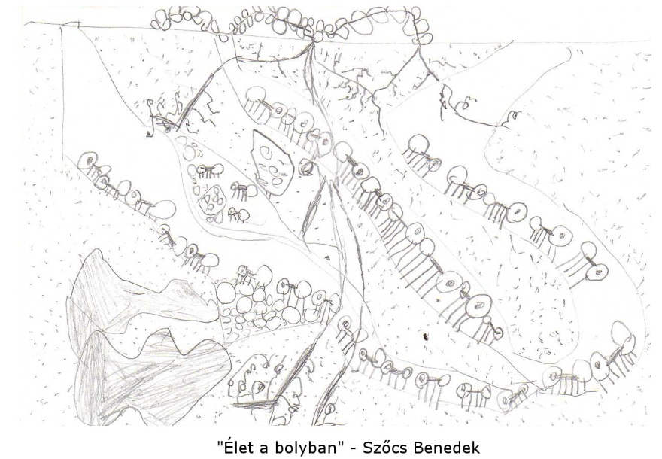
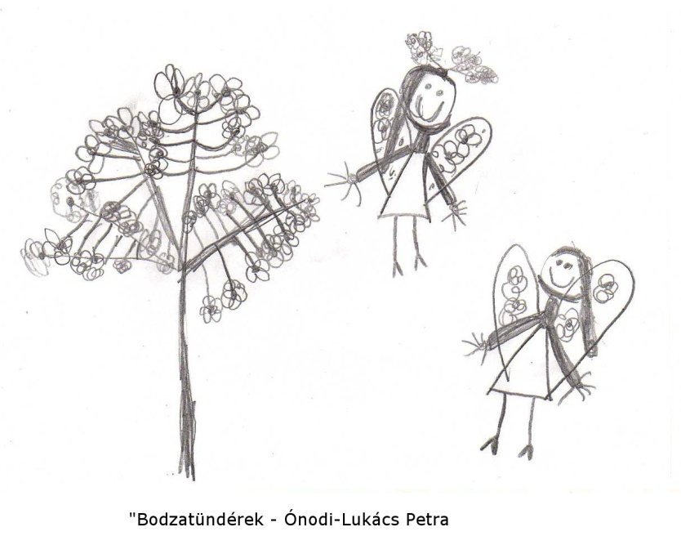
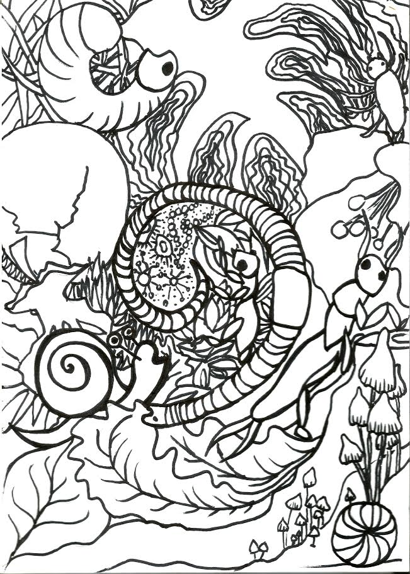

A Gyalogút Alapítvány rendszeresen megjelenő zöldlapja
2017 június - 2. szám

Kedves természetszerető emberek! A kezedben tartott következő pár oldalon a környezetvédelemről, kertészkedésről, vadnövény gyűjtési és elkészítési tanácsokról szóló írásainkból olvashatsz. Mint az előző lapban, ebben is megszólítjuk a legkisebb korosztályt is egy gyönyörű színezővel. Ha gondolod, kapd föl és vidd, gyalogútravalónak…

Szeretettel: a Gyalogút alapítvány csapata

Én kis kertet kerteltem ...

Az egészséges kis- és nagykertünk egyik fontos összetevője a talajtakarás, idegenből átvett nevén a mulcs. Megosztó témának mutatkozik ez a kertészek és földművelők körében. A hagyományos kertművelésben a kapálással eldolgozott, katonásan egyenes sorok között látható meztelen talaj kedves a kertész szemének; ugyanez a kopár látvány jellemzi a szántóföldeket is az év nagy részében. Kökény Attila talajdoktor ezt evolúciós okokkal magyarázza: menekülő lény korunkban fontos volt, hogy könnyen átláthassuk a terepet, hogy a ragadozókat időben meglássuk. Az emberben megmaradt emiatt egy ösztönös igény arra, hogy steril, átlátható rendszereket hozzon létre. Gondolkodó lényként azonban érdemes kritikusan szemlélnünk ezt az igényünket, és megvizsgálnunk, hogy milyen hozadékokkal járnak a letakart talajok a meztelen, kopár földekkel szemben.
A kopáron hagyott föld a nyári napsugarak tüzében éhes, szomjas és lázas. A talajakarás hiánya miatt a talaj felső rétege teljesen ki van téve az eső, a szél és napsugárzás erodáló hatásainak. A humuszt elmossa az eső, a talaj nedvességvisszatartó képessége erősen lecsökken, a talajélet lényegét adó mikrobiológia kipusztul, a táplálékháló működésképtelenné válik. A meztelen talaj a tűző napsütésben könnyen 45 fokosra melegszik, ezen a hőmérsékleten pedig leáll a mikróbák működése, mert kihalnak vagy hibernálódnak. Innen kezdve talajunk nem más, csak egy élettelen portömeg. A tápanyagokat nem képes előállítani, ezeket nekünk kell folyamatosan belevinnünk ahhoz, hogy termésünk keletkezzen. A keletkezett termés azonban jellemzően tápanyagban szegény lesz, ezért erősen kérdéses, hogy valóban képes-e ellátni tápláló funkcióját. A cél tehát, hogy állandó takarással segítsük az életképes, önállóan működni tudó talajrendszer létrejöttét. A mulcsnak nem kell nagyon vastagnak lennie, csak annyira, hogy a talajt árnyékolja, a párát visszatartsa. (Gyulai Iván mélymulcsos módszere, bár nevében mulcs, nem talajtakarásként működik, hanem egy talajalakító művelésként, ezért nem ugyanaz a szerepe, mint egy művelhető talaj védelmező takarásának.) Ahogy az anyag lebomlik, folyamatosan pótoljuk vékony rétegekben. A talajtakaró alsó rétegeit az élőlények összedolgozzák a talaj felső rétegeivel, szinte mintegy helyben komposztálva a szerves anyagot. Jó, ha saját nitrogéntartalma van a mulcsnak, mert az alacsony nitrogéntartalmú anyagok, mint pl. a szalma lebontásához szükséges nitrogént a rendszer a talajból fogja elvonni, ha az nincs jelen. Érdemesebb ezért jól megválasztott zöldkaszálékkal takarni, lehetőleg nitrogénmegkötő növényeket (lucerna, herék stb.) is tartalmazó keverékekkel. Jó megoldás, ha zöldtrágya növényeket vetünk a termesztett növényeink között, és ezeket lesaraboljuk a talajtakaráshoz. A zöldtrágya keverékekkel több legyet is ütünk egy csapásra, mivel a gyökérzónában is éltetik a talajt, miközben a föld feletti zöldtömegükkel takaróként szolgálnak, és virágzásuk alatt a megporzó rovaroknak is fontos életteret jelentenek.
A takart talajban a magvetés és ültetés ún. direktvetéses módszerrel történik, vagyis a vetés közvetlenül a talajtakarásba kerül. A takarót természetesen egy kicsit meg kell szakítani, hogy a magok a talajba érkezzenek. Ez nagyobb léptékű vetésnél vágókéses gépekkel történik, háztáji méretekben pedig egyszerűen széthúzzuk a mulcsot egy kapával vagy a kezünkkel. A magok így a takaró védelmében kelnek ki, a kicsírázott növénykék azonnal az élő talajrendszerben kezdenek növekedni.
A takart talajokkal működő termesztési rendszerekre most már szerencsére számtalan példát láthatunk a világban, mindenféle klimatikus környezetben és méretben. A közös jellemzőjük ugyanaz: a növények gyorsabban csíráznak és növekednek, a gyomok jelentősen visszaszorulnak, a szélsőséges időjárásban is megbízható a hozam. Különösen látványosak az eredmények az aszályos években, amikor a kopár talajokon senyvednek a haszonnövények, a takart művelésben pedig minden zöldell és terem. A végső eredmény pedig itt is hosszú távon mutatkozik meg: a takart talajban beinduló talajélet humuszt hoz létre. A gondos talajgazdának ez a legnagyobb jutalma.
P. Zs.

Komposztálás a gyakorlatban

Komposzt készítésével gondoskodhatunk kertünk talajának megfelelő humusztartalmáról, mikrobiológiai összetételéről, tápanyagtartalmáról. Reméljük, előző számunkkal már sikerült sokakat meggyőzni a komposztálás fontosságáról, így azok is nekivágnak, akik eddig nem foglalkoztak vele.
Komposztálható anyagok: zöldségek, szárak, levelek, olajos magvak, csonthéjak, kávé, tea, fűszer- és gyógynövények, tojáshéj, vágott virágok, szobanövények, festetlen-, fehérítetlen natúr papír, lomb, levágott fű, gally, növénynyesedék, faforgács, szalma, faapríték, fahamu
- Gyűjtsük össze az anyagokat! - A komposzthalom összerakásának ideje a tavasz, mert ekkor áll rendelkezésre elegendő tömegű friss zöld anyag. Már ekkor érdemes figyelembe venni a komposzthalom majdani arányait.
- az ősszel és tavasszal keletkező fás hulladékot gyűjtsük halmokban
- az első kaszálás, fűnyírás alkalmával gyűjtsük össze a levágott zöldet
- ha nincsenek állataink, próbáljunk a környékbeli gazdáktól beszerezni pár vödörnyi trágyát
- az év folyamán keletkező konyhai növényi hulladékokat folyamatosan gyűjtsük
- Aprítsuk fel a hozzávalókat! Aprítógéppel, fűnyíróval, késsel, metszőollóval törekedjünk arra, hogy minél kisebb darabokban kerüljön az anyag a halomba.
- Rétegezzük! A különféle anyagokat rétegenként rakjuk a tárolóba (ami lehet fából, drótrácsból, vagy egyszerűen rakhatjuk halomba a földre)
Közben törekedjünk a következő arányokra:
- 20% Magas nitrogéntartalmú anyag (friss trágya, pillangós növények)
- 35% Zöld (bármi ami zölden lett levágva, fű, levél, konyhai hulladék)
- 40% Barna (fás részek vagy minden ami szárazan lett levágva)
- 5% Agyag, föld
- Locsoljuk meg! Jó ha a halmot folyamatosan nedvesen tartjuk, kb 50% nedvességtartalomra törekedjünk! Ha az anyagot a markunkba szorítva egy csepp vizet ki tudunk nyomni belőle, az megfelelő víztartalmat jelent. Ajánlatos eső vagy kútvízzel locsolni, a csapvíz klórtartalma miatt.
- Érleljük! Ellenőrizzük rendszeresen a nedvességtartalmat és néha forgassuk meg, keverjük át. Jó, ha le is takarjuk, hogy ez által is védjük a kiszáradástól. A komposztálódáshoz 15-50 hét kell, intenzitása attól függ, milyen hőmérsékletűre hevül fel, mennyire pontosan állítottuk be a C/N arányt, milyen nedves, és milyen gyakran forgatjuk.
- Szitáljuk át! A már kész, érett, felhasználásra alkalmas komposzt összeesik, barna színű és szagtalan. A végtermék így könnyen lapátolható, porhanyós (ideális esetben nem túl száraz), földszerű anyag lesz. Minőségét még tovább finomíthatjuk rostálással, egy keretre rögzített fémháló segítségével.
- Használjuk fel! A kész komposztot terítsük szét a talajon kb. 1 cm vastagon, majd óvatosan dolgozzuk be, vagy keverjük a virágok földjébe! Fontos, hogy ne maradjon a talajfelszínen, hanem elkeveredjen!
Sz.A.

Fent meg a felhők szállnak az égen bodzafehéren, bodzafehéren
Ránk tört a bodzaszezon. Még azok az ismerőseim is, akik egyébként nem szívesen vágnak bele a befőzés kalandjaiba, bodzaszörpöt bizony készítenek. Nagyon sok szörp recept kering az interneten, nem szívesen ragadnék ki egyet. Helyette más bodzás finomságokról fog szólni a beszámolóm.
Először is a bodzateáról. Érdemes annyi virágot összegyűjteni, hogy maradjon egy kosárnyi arra is, hogy leszárítsuk és jól zárható üvegbe a kamra polcára készítsük, hogy amikor jönnek az őszi-téli napok legyen „május ízű” gyógyteánk. A bodzából készült tea nagyon jó ízű, sőt emésztést segítő, köhögéscsillapító. Vizelethajtó hatása miatt fogyókúrázóknak ajánlott, a megfázással küszködő gyerekek pedig ugyanúgy inhalálhatnak vele, mint a kamillával: tisztítja a légutakat és köptetőként is alkalmazható ily módon.
A begyűjtése minden esetben tiszta érintetlen helyről történjen, ugyanis a virágokat nem érdemes megmosni, mert így a finom virágport is kimosnánk belőlük. Picit át szoktam vizsgálni a virágokat mielőtt felhasználom őket és a bennük lévő apró rovarokat a kertbe tessékelem. (A tetves bodzával nem érdemes bajlódni!) A virágtányérokat amennyire lehet megszabadítom a száruktól, majd szétterítem őket egy terítőn vagy aszalókosárban és szellős, meleg de nem napos helyre teszem egy kis időre. Az első pár napban kifejezetten kellemetlen szaga van a száradó bodzának (szerintem macskapisi szagú), de nem kell megijedni, ez teljesen elmúlik. A végeredmény kellemes, illatos lesz. (Akinek van gépi aszalója, annak van a legkönnyebb dolga ott ugyanis kb.1 óra alatt teljesen kiszárad.) A gyógyteából napi egy-két csésze fogyasztása ajánlott.
Gyerekkorom nagy kedvence volt a hűsítő bodzaital. Anyukám a szörpöket télre készítette a bodzaitalt viszont azonnal ihattuk vagy jégkockatartóban lefagyasztottuk és „jégkrémként” nyalogattuk el később.
Hozzávalók: 10 bodzavirág, 2 biocitrom, fél kg cukor, kb. 20 g citrompótló, 4 liter víz. Mindent beledobálunk egy nagy üvegbe és ráöntjük a 4 l vizet. 24 óráig hagyjuk kiázni a virágok és a citrom ízét, majd kivesszük ezeket az üvegből, vagy az egészet leszűrjük. Ha nem oldódott fel a cukor vagy a citrompótló megfelelően, akkor elkeverjük. Az itókát hűtőben kell tárolni és jó pár napig fogyasztható.
A másik nagy kedvencem a palacsintatésztában sült bodzavirág (vagy akár akácvirág). Ennek hozzávalói: 15 dkg liszt, 3 tojás, 5 dkg porcukor, 2 dkg olvasztott vaj, 2,5 liter tej, 1 csipet só. és persze a virágok maguk
A hozzávalókból sűrű palacsinta tésztát keverek. majd belemártom a virágokat egyenként és utána rögtön a forró zsiradékba (kókusz- vagy étolaj) teszem őket. Ez esetben a virágok szárát nem vágom le, hanem nyélnek használom: ennek segítségével teszem be és veszem ki a serpenyőből a bodzákat. Igazi csemege! Ha akácvirágból készítjük, akkor pedig kiadós második fogás.
Kár kihagyni ezt az illatos lehetőséget. Mindenki bodzára fel!
Sz.O.

Természetkedvelő gyerekek! Felfedezhetitek és kiszínezhetitek a Természet apró lényeinek világát. Hányféle állatot és élőlényt tudtok megfigyelni, esetleg meg is nevezni?

